#### Тема: Сестринский уход при повреждениях органов брюшной полости.

#### 

**Студент должен знать:**

* причины, клинические проявления, возможные осложнения, методы диагностики проблем пациента при повреждениях органов брюшной полости, организацию и оказание сестринской помощи

**Мотивация темы.**

Среди наиболее важных проблем современной хирургии бесспорно является своевременность, качество диагностики и оказание неотложной помощи пациентам при хирургических заболеваниях органов брюшной полости. Несвоевременная диагностика хирургических заболеваний органов брюшной полости на догоспитальном этапе и поздняя госпитализация этой категории пациентов приводит к большому количеству осложнений хирургического лечения, включая летальные исходы. Обширная литература посвящена различного рода ошибкам диагностики и лечения заболеваний, объединенных общим понятием «острый живот». Но тем не менее, актуальность рассматриваемой проблемы продолжает определяться:

1. дефектами профессиональной подготовки медицинских кадров,
2. распространением считавшихся ранее редкими нозологических форм «острого живота»,
3. изменчивостью «классической» картины «острого живота»,
4. общей культурой населения: бесконтрольным применением лекарственных препаратов (самолечение), поздним обращением за медицинской помощью,
5. хамелеоноподобным течением клиники многих заболеваний органов брюшной полости под маской безобидной патологии.

На лекции будут освещены вопросы повреждений органов брюшной полости.

**План лекции.**

- причины, клинические проявления, возможные осложнения, методы диагностики проблем пациента, организация и оказание сестринской помощи с повреждениями органов брюшной полости.

**Травма живота.**

Различают повреждения:

1. 1) закрытые;
2. 2) открытые:

а) не проникающие;

б) проникающие с повреждением и без повреждения внутренних

органов.

При закрытой травме живота чаще повреждается селезенка, затем печень. Разрывы этих органов приводят к массивному внутрибрюшному кровотечению. Подкожные кровоизлияния в левом подреберье, резкая боль в этой области с иррадиацией в левое надплечье позволяют предположить повреждение селезенки, боль в правом подреберье с иррадиацией в правое надплечье — повреждение печени.

Настоящие проблемы пациента.

В результате внутрибрюшного кровотечения живот становится напряженным, увеличенным в объеме, в начале определяется местная болезненность при пальпации живота, а затем тупая постоянная боль и развивается гиповолемический шок.

При открытых повреждениях живота имеется рана на передней брюшной стенке, проникающие ранения могут осложниться выпадением внутренних органов, разрыв полого органа опасен развитием перитонита.

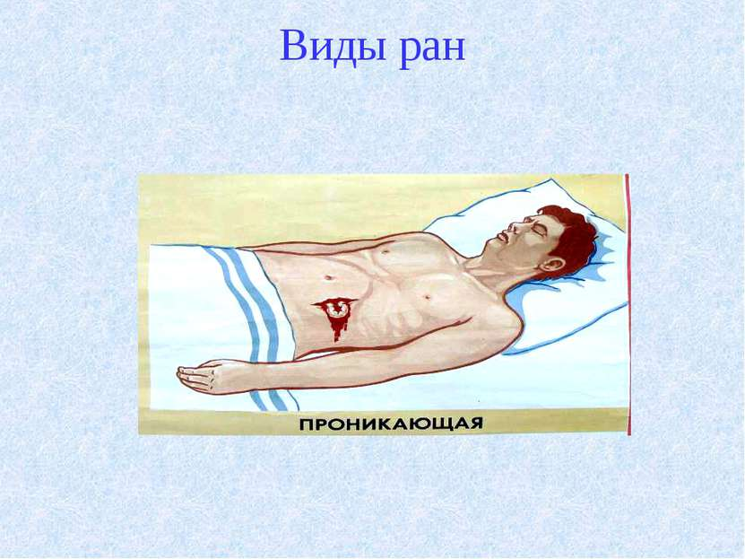

Приоритетная проблема пациента при повреждении живота — боль в области повреждения.

У пациента определяются нарушенные потребности: есть, пить, выделять, двигаться, работать.

Первая помощь.

Независимые сестринские вмешательства:

1. холод на живот, под колени валик; асептическая повязка на рану, выпавшие органы не вправлять, наложить влажную салфетку, вокруг ватно-марлевый валик и фиксировать широким бинтом или простыней; не обезболивать, за исключением проникающих ранений.

Дополнительные методы диагностики по назначению врача:

* лапароскопия;
* УЗИ органов брюшной полости.

Лечение:

1. Первичная хирургическая обработка раны при непроникающих

повреждениях; лапоротомия, ревизия органов брюшной полости, метод операции зависит от характера повреждений внутренних органов.

Если имеется краевое повреждение селезенки — возможно ушивание с коагуляцией, если массивное повреждение - проводится спленэктомия.

**Перитонит —** воспаление брюшины.

Классификация:

1. По характеру проникновения микрофлоры:

а) первичный (гематогенный, лимфогенный);

б) вторичный (это осложнение повреждений или заболеваний

органов брюшной полости);

II. По характеру течения:

а) острый;

б) под острый;

в) хронический.

III. По этиологии:

а) стафилаккоковый, стрептоккоковый, смешанный;

б) асептический (наличие крови, лимфы, желчи).

IV. По характеру выпота:

а) серозный;

б) фибринозный;

в) фибринозно-гнойный;

г) гнойный.

V. По распространенности:

а) местный (воспаление одной или двух областей живота) — ограни-

ченный, не ограниченный;

б) распространенный — диффузный (воспаление от 3 до 5 областей

живота), разлитой (воспаление от 5 до 9 областей живота),

Стадии перитонита:

I. Реактивная — продолжительность до 24 часов.

Настоящие проблемы пациента - боль в животе, усиливающая при перемене положения тела, тахикардия, повышение артериального давления и температуры тела, учащение дыхания, рвота, сухость языка, напряжение мышц брюшной стенки, положительный симптом Щеткина-Блюмберга, в крови - лейкоцитоз, ускорение СОЭ.

II. Токсическая — продолжительность до 72 часов.

Настоящие проблемы пациента — боль в животе уменьшается, тахикардия до 120 в минуту, гипотония, температура выше 38°, имеет гектический характер, язык сухой, рвота, задержка стула, неотхождение газов, вздутие живота, симптом Щеткина-Блюмберга менее выражен, бледность, адинамия.

III. Терминальная.

Настоящие проблемы пациента — адинамия, эйфория или возбуждение, спутанность сознания, бред, бледность с акроционозом, заостряются черты лица, западают глазные яблоки (лицо Гиппократа), тахикардия, гипотония, дыхание частое, температура понижается, живот вздут, перистальтика отсутствует, при пальпации мягкий, безболезненный.

Лечение оперативное — устранение причины перитонита, дренирование брюшной полости ( перитонеальный диализ).

Уход.

Независимые сестринские вмешательства — профилактика пневмонии, прилежней.

Зависимые сестринские вмешательства:

1. детоксикационная терапия;
2. профилактика паралитической кишечной непроходимости (прозерин, гипертонические клизмы);
3. парентеральное питание, контроль диуреза;
4. антибактериальная терапия;
5. аспирация желудочного содержимого.